

物联网模拟量
I/O采集控制模块

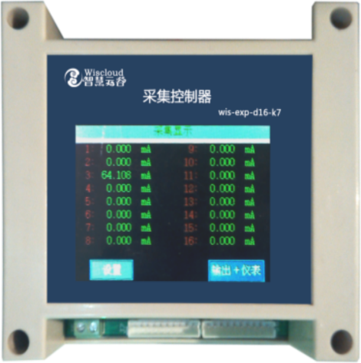

产品详细说明书 V0.01
http://www.iWiscloud.com
【警告】：
非专业电工不得安装/拆卸本设备，以免发生危险！
非厂家售后人员不能拆卸本设备，否则将无法获得售后服务！
感谢您购买、使用物联网模拟量I/O采集控制模块。WIS-M07-200为通道隔离型智能模拟量采集器，16路电流型模拟量输入（量程为 0~20mA），通过RS-485即可实现对远程模拟量和开/关设备的数据采集和控制。下层设备通常有PH、电导计、温度计、湿度计、压力计、流量计、启动器和阀门等模拟量设备。
本产品具有良好的扩展性能，使用方便。
【说明】：本产品在不断更新，如说明书上图片与实物有差别，以实物为准。
如产品升级，现有操作方法与说明书不一致，请到智慧云谷官网下载相关产品说明书进行查阅，恕不另行通知。
本产品仅作为辅助性产品，因其他因素给消费者造成的损失本公司不予承担。

一、技术参数
模拟量接口 | AI | 16路模拟量输入
模拟量接口 | AI分辨率 | 12bit（软件）
模拟量接口 | AI量程 | 0~20mA
模拟量接口 | AI通道隔离度 | 5 V DC
模拟量接口 | AI输入阻抗 | 150Ω
数字量输入接口 | DI | 2路干接点输入
数字量输入接口 | DI保护 | 过压小于60V ，过流小于100mA
串口通讯参数 | 接口类型 | RS-485
串口通讯参数 | 波特率 | 1200~115200bps
串口通讯参数 | 数据位 | 8
串口通讯参数 | 奇偶校验 | None
串口通讯参数 | 停止位 | 1
串口通讯参数 | 流量控制 | None
串口通讯参数 | 通信协议 | Modbus RTU
串口保护 | 串口ESD保护 | 1.5KV
串口保护 | 串口防雷 | 600W
串口保护 | 串口过流，过压 | 小于240V，小于80mA
电源参数 | 电源规格 | 9-24VDC (推荐12VDC)
电源参数 | 电流 | 60mA/DC 12V
电源参数 | 浪涌保护 | 1.5kW
电源参数 | 电源过压，过流 | 60V，500mA
工作环境 | 工作温度、湿度 | -25~85℃，5~95%RH，不凝露
工作环境 | 储存温度、湿度 | -60~125℃，5~95%RH，不凝露
其他 | 尺寸 | 115x90x40mm
其他 | 保修 | 5年质保

二、使用说明
2.1“AD设置”页：
使用： 1、点击隐藏处进入“设置”页（隐藏处在液晶屏的右上角）；
2、点击“输出+仪表”按键进入“显示”页；

2.2“设置”页：
使用： 1.、点击 “RS485波特率”显示输入框，在此输入所需的波特率；
2、“设备x地址”显示设备的地址；
3、点击ON、OFF图标，切换设备的开启；
4、”GPRS_IP地址”显示当前地址；
5、“GPIS_端口”显示端口；
6.、“GPIS_ID”显示GPIS的ID;
7、点击“计算量程”进入“计算量程”页面；
8、点击“返回”回到“AD设置”页；

2.3计算量程”页：
使用： 1、输入测量的量程，显示当前所采集的数字量；
2、点击“返回”回到“设置”页；

2.4“显示”页：
使用： 1、点击ON、OFF图标，切换是否输出；
2、“0~20mA_ch1”显示通道1的输出电流值；
3、”0~20mA_ch2”显示通道2的输出电流值；
4、点击“通讯设备1”进入“485_1”页；
5、点击“通讯设备2”进入“485_2”页；
6、点击“通讯设备3”进入“485_3”页；
8、点击“返回”回到“AD设置”页；

2.5“通讯设备1”页：
使用： 1、点击ON、OFF图标，切换设备的开关；
2、点击“返回”回到“显示”页；

2.6“通讯设备2”页
使用： 1、点击ON、OFF图标，切换设备的开关；
2、点击“返回”回到“显示”页
2.7“通讯设备3”页
使用： 1、点击ON、OFF图标，切换设备的开关；
2、点击“返回”回到“显示”页；

- 功能说明
3.1 2.4寸TFT彩屏，可以触摸控制，并能显示模拟量采集的数据、4 85通讯数据、PWM数据、显示网络接口、控制仪表的开关、控制收发数据，通过彩屏修改各种参数。
3.2 通过16路模拟量采集，采集仪表的测得的实时数据；
3.3 通过3路485通讯，直接控制仪表的开关、传送接收数据。
3.4 通过串口直接与900D链接，通过短信通讯，
  - 通过7路开关量的控制，远程控制仪表开关。
四、端口标注
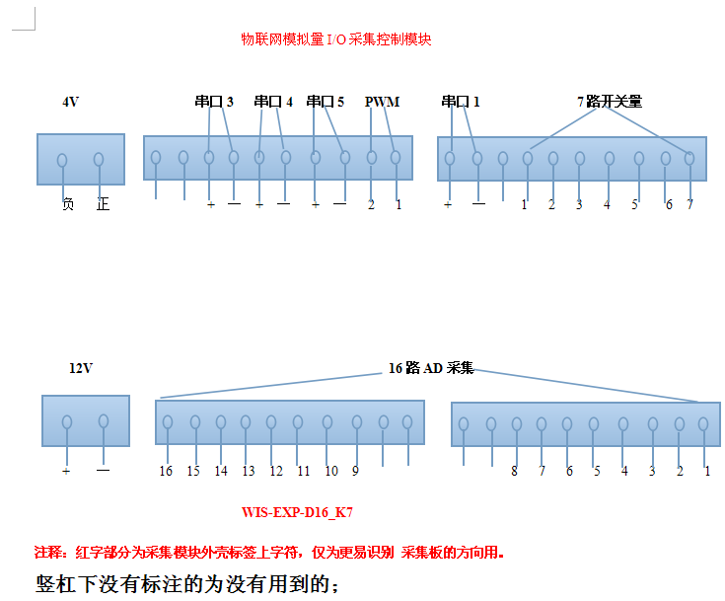
五、客户需知
智慧云谷云计算有限公司保留因产品改进升级而变更相关说明书的权利；如不经通知而更改说明，敬请谅解，对产品不详之处，请联系智慧云谷有限公司技术部或当地经销商。
六、产品清单
物联网模拟量I/O采集控制制模块一套
40P排线一排
产品使用说明书一本
合格证一张
保修卡一张
七、故障处理
此系统经过长久测试、验证，未发现有何故障出现。用户可放心使用。如果出现故障请及时联系我们进行协商，切勿私自拆卸，最终解释权归本公司所有。
八、客户服务与保修条款
智慧云谷云计算有限公司对物联网模拟量I/O采集控制模块消费者提供国家规定的“三包”服务：
1.消费者自购买物联网模拟量I/O采集控制模块之日起，7天内发生性能故障，消费者可以选择退货、换货或修理；
2.消费者自购买物联网模拟量I/O采集控制模块之日起，15天内发生性能故障，消费者可以选择换货或修理；
3.消费者自购买物联网模拟量I/O采集控制模块之日起，18个月内保修，终身维护，配件不在保修范围之内；
4、保修条款只限正常使用下有效，一切人为损坏、自行拆装、拆保修标志、超负荷使用不当等其他因素（不可抗力因素）造成的损坏不在保修范围内。
九、地址
公司地址：烟台市莱山区迎春大街科技创业大厦A738
研发中心（售后）地址：山东省青岛市莱西市经济开发区扬州路27号智慧云谷
售后热线：18865693877
全国服务热线：400-618-0679
网址：http://www.iWiscloud.com
E-mail：service@iWiscloud.com
本说明书最终解释权归智慧云谷云计算有限公司所有

